

**71.15 Modelos y Optimización II**

**Trabajo Práctico Nº 3**

**Administración de Proyectos**

**Ayudante:** Lixin Ge

**Año y Cuatrimestre:** 2014 2°C

**Fecha de entrega:** 20/11/14

**Integrantes:**

|  |  |  |
| --- | --- | --- |
| Yi Cheng Zhang | 92333 | [ycgzhang@gmail.com](mailto:ycgzhang@gmail.com) |
| Diego Montoya | 91939 | [diegormontoya@gmail.com](mailto:diegormontoya@gmail.com) |
| Damián Finkelstein | 93606 | [damfinkel@gmail.com](mailto:damfinkel@gmail.com) |
| Ignacio Bayetto | 88896 | [ibayetto@gmail.com](mailto:ibayetto@gmail.com) |
| María Inés Parnisari | 92235 | [maineparnisari@gmail.com](mailto:maineparnisari@gmail.com) |
|  |

**Índice**

**Ejercicio N° 1** 3

**Ejercicio N° 2** 4

**Ejercicio N° 3** 5

**Ejercicio N° 4** 8

**Ejercicio N° 5** 14

# **Ejercicio N° 1**

## Enunciado

Dada la siguiente información, determinar la red, su duración, y el/los camino/s críticos.

|  |  |  |  |
| --- | --- | --- | --- |
| **Actividad** | **Descripción** | **Predecesores inmediatos** | **Tiempo (semanas)** |
| A | Elegir local de oficinas | - | 3 |
| B | Crear el plan organizacional y financiero | - | 5 |
| C | Determinar requerimiento de personal | B | 3 |
| D | Diseñar local | A, C | 4 |
| E | Construir el interior | D | 8 |
| F | Elegir personal a mudar | C | 2 |
| G | Contratar nuevos empleados | F | 4 |
| H | Mudar registros, personal clave, etc. | F | 2 |
| I | Hacer arreglos financieros con las instituciones | B | 5 |
| J | Entrenar al nuevo personal | E, G | 3 |

## Resolución

La duración del proyecto es de 23 semanas.

Los nodos críticos de la red son: 1, 2, 3, 4, 5, 6, 7, 10

Las tareas críticas de la red son: B, C, D, E, J

El único camino crítico es: B-C-D-E-J

# **Ejercicio N° 2**

## Enunciado

Dada la siguiente información, determinar la red, su duración y el/los camino/s crítico/s.

|  |  |  |  |
| --- | --- | --- | --- |
| **Actividad** | **Descripción** | **Predecesores inmediatos** | **Tiempo (semanas)** |
| A | Investigación de los posibles gustos a fabricar | - | 48 |
| B | Elección de los gustos a fabricar | - | 24 |
| C | Elaboración del caramelo | A, B | 6 |
| D | Moldeado del caramelo para forma definitiva | C | 4 |
| E | Coloración del caramelo fabricado | D | 2 |
| F | Colocación del palito del chupetín | E | 2 |
| G | Envoltorio especial de chupetín | D,E,F | 1 |

## Resolución

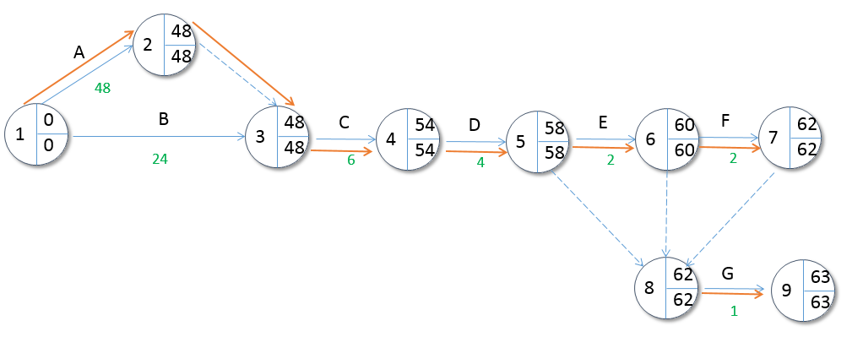

La duración de la red es de 63 semanas.

Los nodos críticos de la red son: 1, 2, 3, 4, 5, 6, 7, 8,9.

Las tareas críticas de la red son: A,C,D,E,F,G

El único camino crítico es: A-C-D-E-F-G

# **Ejercicio N° 3**

## Enunciado

Dada la siguiente matriz de precedencia:



a) Hallar el/los caminos críticos y determinar su duración.

b) Se desea reducir 3 semanas la duración de proyecto, obteniendo por cada semana reducida un beneficio de $150, indicar si conviene dicha reducción. Justificar la respuesta.

## Resolución

a)

La duración de la red es de 25 semanas.

Los nodos críticos de la red son: 1, 2, 4, 6, 8, 9, 10, 12

Las tareas críticas de la red son: A, B, G, E, H, J

Los caminos críticos son: A-B-G-H-J ; A-B-E-H-J

b)

|  |  |  |  |  |  |  |  |
| --- | --- | --- | --- | --- | --- | --- | --- |
| **Tarea** | **Tiempo (Semanas)** | **Tiempo Mín** | **Costo** | **Costo Crash** | **∆t** | **∆$** | **∆$/ ∆t** |
| A | 3 | 2 | 200 | 300 | 1 | 100 | 100 |
| B | 7 | 6 | 300 | 440 | 1 | 140 | 140 |
| C | 7 | 7 | 200 | 600 | 2 | 400 | 200 |
| D | 4 | 2 | 100 | 600 | 2 | 500 | 250 |
| E | 4 | 2 | 200 | 600 | 2 | 400 | 200 |
| F | 3 | 1 | 400 | 1000 | 2 | 600 | 300 |
| G | 4 | 1 | 300 | 1200 | 3 | 900 | 300 |
| H | 8 | 8 | 300 | - | 0 | - | - |
| I | 3 | 2 | 1000 | 2000 | 1 | 1000 | 1000 |
| J | 3 | 3 | 200 | - | 0 | - | - |
| K | 9 | 6 | 100 | 400 | 3 | 300 | 100 |

El costo directo total es la suma de los costos de cada tarea, es decir, $3300.

Para disminuir una semana la duración del proyecto, elijo la tarea crítica que tiene menor costo de aceleración, es decir, ∆$/ ∆t. Esta es la tarea A, que tiene costo de aceleración igual a $100, y reduzco el tiempo de realización de esa tarea en 1 semana en este caso, ya que ∆t(A) = 1.

Costo directo total = $3300 + $100 = $3400.

La red queda de la siguiente manera:

Se ve que las tareas críticas son las mismas. Como ya no puedo reducir A, busco la siguiente tarea crítica con menor costo de aceleración. Esta es B, que tiene costo de aceleración igual a $140, y reduzco el tiempo de realización de esa tarea en 1 semana en este caso, ya que ∆t(B) = 1.

Costo directo total = $3400 + $140 = $3540.

La red queda de la siguiente manera:

Nuevamente, se ve que las tareas críticas son las mismas. Como ya no puedo reducir B, busco la siguiente tarea crítica con menor costo de aceleración. Esta es E, que tiene costo de aceleración igual a $200, y reduzco el tiempo de realización de esa tarea en 1 semana, que es la semana faltante pare terminar de reducir el proyecto 3 semanas. En este caso, al haber dos caminos críticos afectados, se debe hacer el análisis por las ramas paralelas. Por lo tanto, se debe tomar en cuenta el costo de aceleración tanto de E($200) como de G($300).

Costo directo total = $3540 + $200 + $300 = $4040.

La reducción del proyecto en 3 semanas ya terminó. Como el beneficio de hacer esta reducción es de $150 por semana, el costo con beneficio final queda:

Costo al reducir proyecto en 3 semanas = $4040 - 3 * $150 = $3590 > $3300

En conclusión, como el costo de reducir el proyecto en tres semanas es mayor al costo del proyecto sin la reducción, es claro que no es conveniente modificar el proyecto.

# **Ejercicio N° 4**

## Enunciado

Dada la siguiente red:

|  |  |  |  |  |  |  |
| --- | --- | --- | --- | --- | --- | --- |
| **TAREA** | **Predecesores inmediatos** | **a** | **m** | **b** | **Costo de la tarea ($)** | **Recursos utilizados (m3/día)** |
| A |  | 2 | 3 | 4 | 100 | 20 |
| B | A | 1 | 1 | 1 | 200 | 20 |
| C | B | 1 | 1 | 1 | 150 | 20 |
| D | A | 1 | 2 | 3 | 100 | --- |
| E | D | 2 | 2 | 2 | 150 | 30 |
| F | E, C | 1 | 3 | 5 | 200 | --- |
| G | F | 1 | 1 | 1 | 150 | 10 |
| H | D | 2 | 3 | 10 | 200 | 10 |

Calcular

a) Camino Crítico. Duración y Desvío

b) Determinar la fecha de finalización para una probabilidad del 80%.

c) Cuál es la probabilidad de finalizarlo en 13 días.

d) ¿Cuál es el valor actual del proyecto y cuál sería su valor si se decidieran cancelar todas las deudas al día 8, teniendo en cuenta para ambos casos una tasa diaria del 0.5%?

(Realizando el diagrama calendario a fecha temprana y pago a la finalización de cada tarea)

e) Qué cambios habría que introducir en el proyecto original si el proveedor de los materiales de la actividad G asegura que no puede entregar los mismos hasta por lo menos el día 13.

f) Elaborar la programación de recursos teniendo en cuenta que se tiene una disponibilidad máxima de 30 m3 por día.

## Resolución

a)

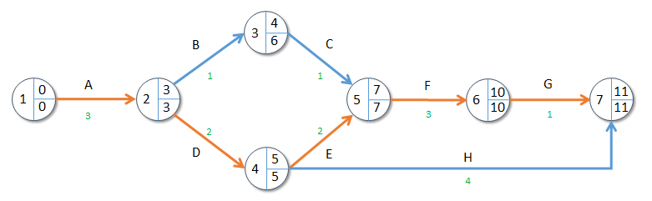

La duración de las tareas se calculó según la fórmula:

, y el desvío según:

Por lo tanto resulta:

|  |  |  |
| --- | --- | --- |
| **Tarea** | **Duración** | **Desvío** |
| A | 3 | 0,33 |
| B | 1 | 0 |
| C | 1 | 0 |
| D | 2 | 0,33 |
| E | 2 | 0 |
| F | 3 | 0,67 |
| G | 1 | 0 |
| H | 4 | 1,33 |

Para el cálculo del camino crítico se verificó en cada nodo la fórmula:

Resultando entonces:

|  |  |  |  |  |
| --- | --- | --- | --- | --- |
| **Tarea** | **FTj** | **Fti** | **dij** | **MT** |
| A | 3 | 0 | 3 | 0 |
| D | 5 | 3 | 2 | 0 |
| E | 7 | 5 | 2 | 0 |
| F | 10 | 7 | 3 | 0 |
| G | 11 | 10 | 1 | 0 |
| H | 11 | 5 | 4 | 2 |

Se puede ver entonces que la tarea H no es crítica ya que su valor de MT no es 0, resultando entonces el camino ilustrado en la imagen anterior.

b)

La probabilidad se calcula como siendo:

Con la utilización de la tabla de distribución normal se puede ver que por lo que despejando obtenemos finalmente

c)

La probabilidad se calcula como según la tabla de distribución normal.

d)

El calendario a fecha temprana y pago a fin de tarea es el siguiente:

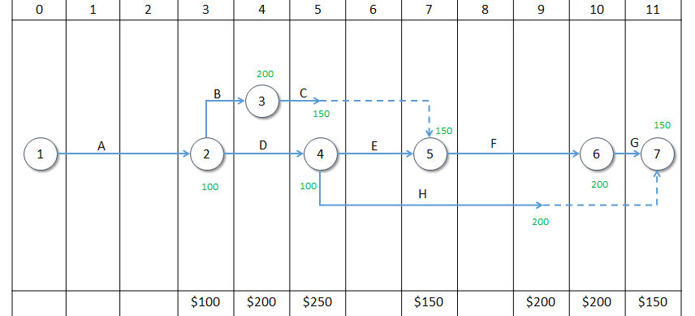

El valor actual neto (VAN) se calcula según siendo en este caso el calor de t=0, e i=0,05

|  |  |  |
| --- | --- | --- |
| **Día** | **Costo** | **VAN** |
| 3 | 100 | $ 98,51 |
| 4 | 200 | $ 196,05 |
| 5 | 250 | $ 243,84 |
| 7 | 150 | $ 144,85 |
| 9 | 200 | $ 191,22 |
| 10 | 200 | $ 190,27 |
| 11 | 150 | $ 141,99 |
| Total: | | **$ 1.206,74** |

Al pagarse las deudas en el día 8, el valor de pasa a ser t=8, teniendo entonces:

|  |  |  |
| --- | --- | --- |
| **Dia** | **Costo** | **VAN** |
| 3 | 100 | $ 97,54 |
| 4 | 200 | $ 196,05 |
| 5 | 250 | $ 246,29 |
| 7 | 150 | $ 149,25 |
| 9 | 200 | $ 201,00 |
| 10 | 200 | $ 202,01 |
| 11 | 150 | $ 152,26 |
| Total: | | **$ 1.244,39** |

e)

Al tener la imposibilidad de comenzar la actividad G antes del día 13, es necesario entonces modificarla fecha temprana de dicha actividad y propagar este cambio a lo largo de todo el diagrama.

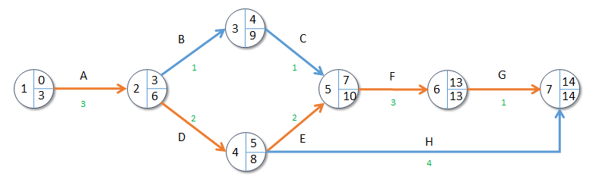

Este es el diagrama resultante de la propagación de dicha modificación, con el que se puede concluir que es posible empezar el proyecto 3 días después (ya que es el valor obtenido en el nodo 1).

f)

El diagrama actual de utilización de recursos es el siguiente:

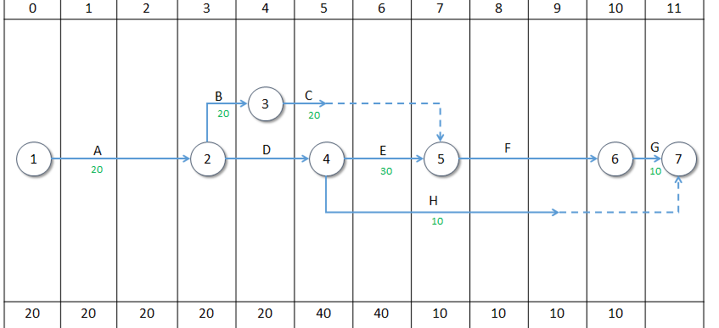

Puede observarse que se excede el límite de los 30m3 en los días 5 y 6, por lo cual será necesario modificarlo para satisfacer esta necesidad.}

Debido a que la actividad H tiene 2 días de sobra (se pueden ver con las líneas puenteadas en el esquema), es posible comenzar dicha actividad en un momento posterior, de manera tal de no sobrepasar el límite impuesto. El nuevo esquema queda entonces:

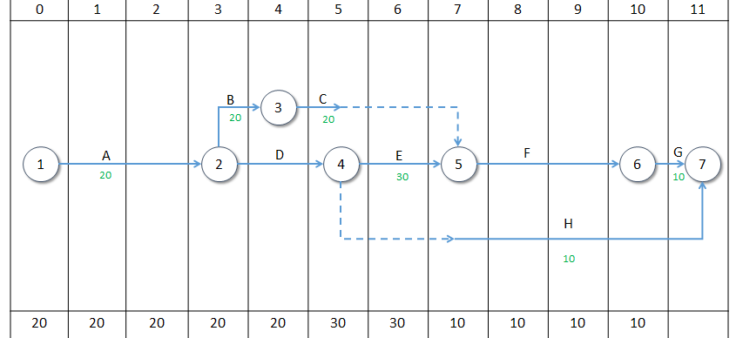

# **Ejercicio N° 5**

## Enunciado